Attirez l’attention, faites des rues votre scène !
Parcourez les rues dans le style au guidon de votre GREASER, un e-bike dynamique au look vintage, conçu par la marque Michael BLAST.
Moderne, écologique et économique, c’est un véhicule zéro émission !
Il est équipé d’un moteur électrique puissant et 5 modes d’assistance au pédalage afin d’effectuer vos parcours quotidiens et profiter de vos balades en campagne ou au bord de la mer.
Le GREASER est un vélo électrique haut de gamme, fabriqué pour les gens qui ne veulent pas faire de compromis quand il s’agit de style et de qualité.
Mais créer un beau vélo avec un caractère authentique ne suffit pas !
Car loin d’être le fruit d’une copie ou d’une fabrication bâclée, c’est un e-bike conçu avec passion, pensé pour les gens et construit en gardant la qualité toujours à l’esprit.
Nous attachons une grande importance aux respect des normes imposées en Europe et en France mais également à tous les composants qui sont utilisés lors de sa fabrication. Chaque étape du processus de construction subît un contrôle minutieux. Le GREASER est fait de matériaux de haute qualité et d’un cadre en aluminium soudé garanti 5 ans. Pour plus de tranquillité, le moteur et la batterie sont garantis 2 ans.

Le vélo électrique GREASER est équipé d’un système d’engrenage Shimano™ 7 vitesses de haute qualité, donc même si vous étiez à court de batterie, vous pouvez conduire le GREASER comme un vélo normal.
le GREASER est conforme à la norme NF/EN 15194 en tant que PEDELEC et est donc 100% légal pour une utilisation en France. Partout où vous pouvez légalement faire du vélo, le GREASER peut également être conduit, aussi longtemps que vous respectez les règles du code de la route.
Lorsqu’elle est pleinement chargée, la batterie 36V 13A installée sur le GREASER permet de parcourir 50 Kms. Plus vous pédalez, plus vous économisez votre batterie, plus vous irez loin !
Le GREASER est fourni avec son propre chargeur Lithium-Ion, ce chargeur se branche sur n’importe quelle prise domestique et se connecte ensuite à votre port de chargement GREASER situé sous le réservoir de batterie. Il faut environ 4 heures pour charger complètement la batterie.
En usine le GREASER est préréglé pour avoir une vitesse maximale de 25 km/h pour se conformer à la certification NF/EN15194. Cette valeur est donnée à titre indicatif, pour une personne de 75 kg, sur route sans pente et sans vent.
La vitesse max dépend de plusieurs facteurs, comme le poids du conducteur, la vitesse du vent, du degré de la pente, de la température.
Nos batteries Samsung™ dureront plus de 1000 cycles de charge. Cela équivaut à environ 50.000 kms de voyage total par batterie, à condition de les prendre en charge !
Cela signifie ne pas trop les décharger ou les charger, n’utilisez jamais un autre chargeur de batterie autre que celui fourni avec le GREASER et ne déchargez jamais votre batterie au-delà du niveau de coupure automatique.
Le GREASER pèse 36 kg batterie comprise.
Il mesure 211 cm de long pour une hauteur de 95 cm.
Lorsque vous recevez votre GREASER emballé, les dimensions du colis sont L.214 x l.28 x h.102 cm pour un poids total de 41 kg.

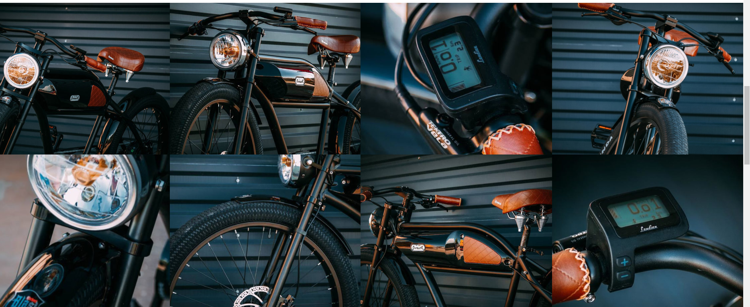

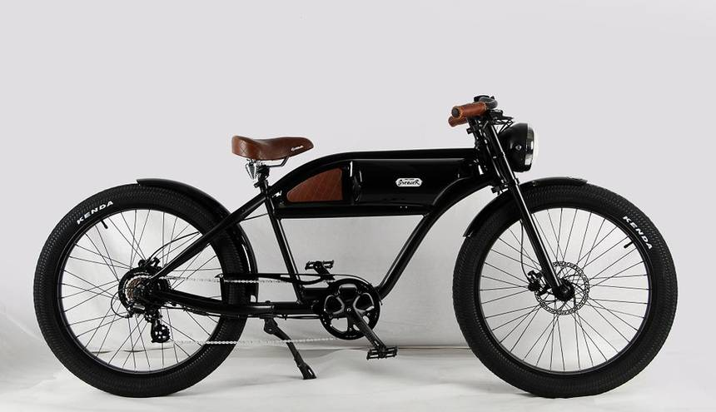
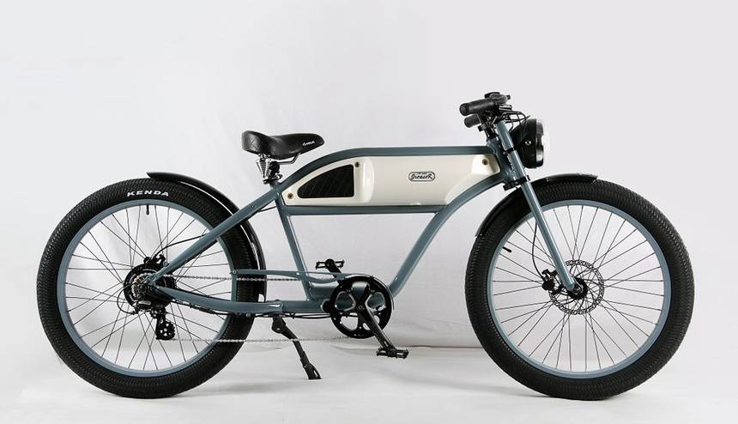
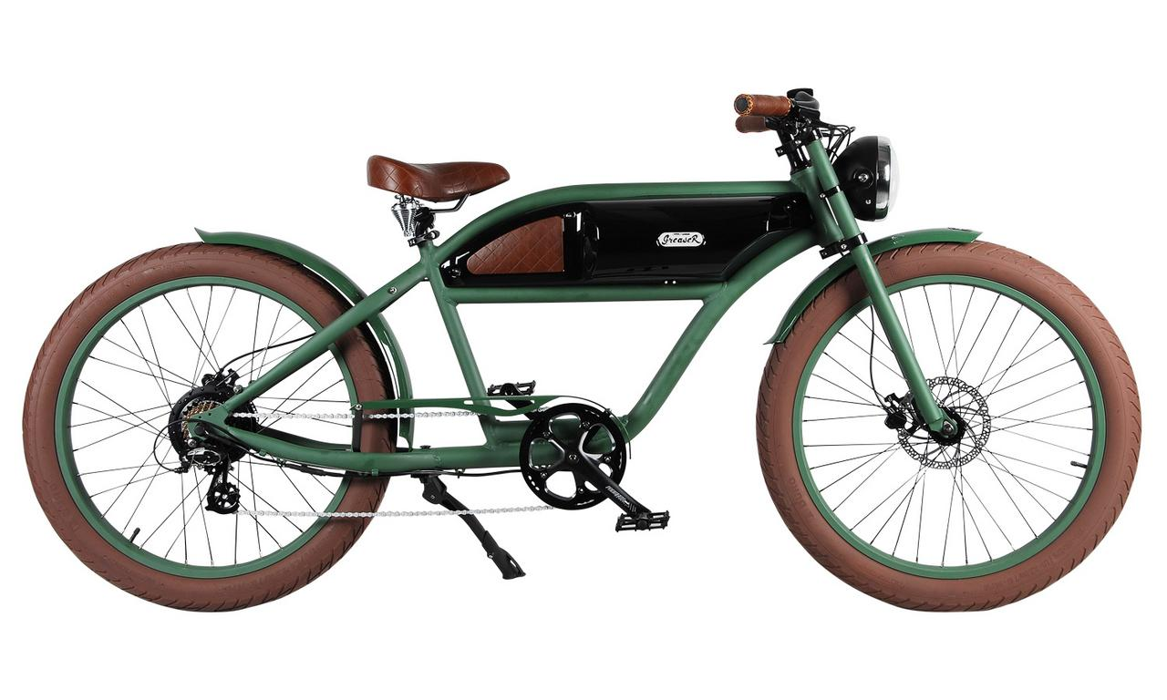
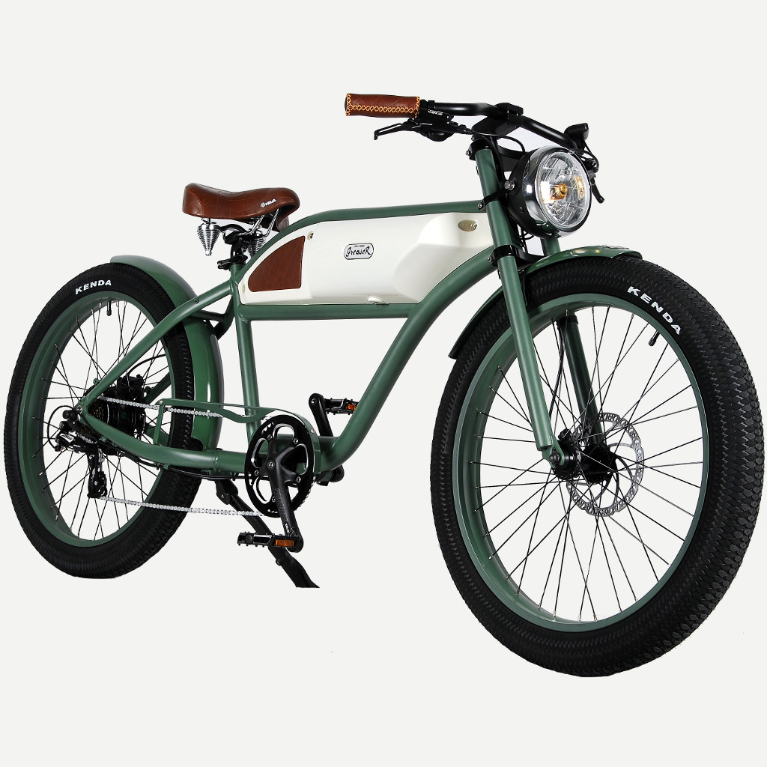
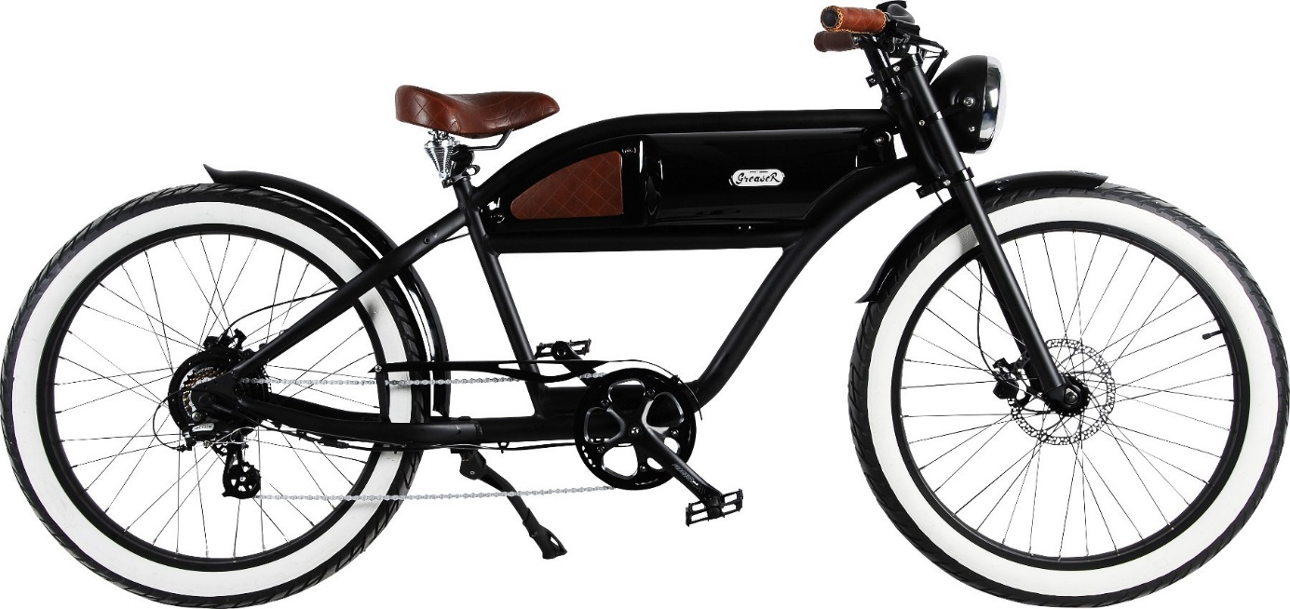

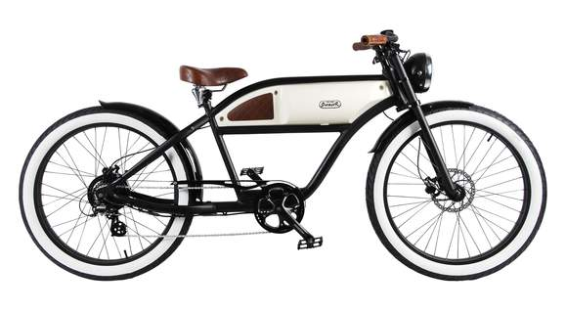
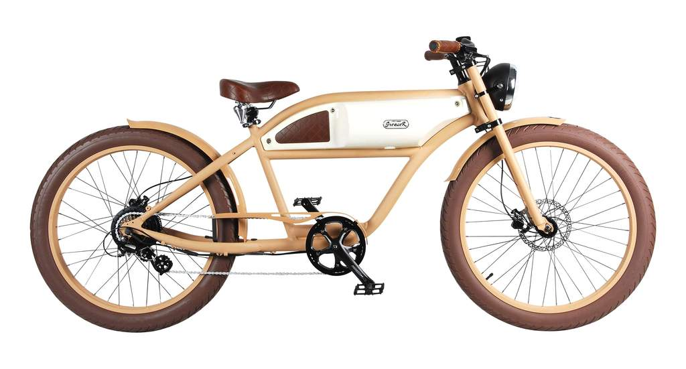
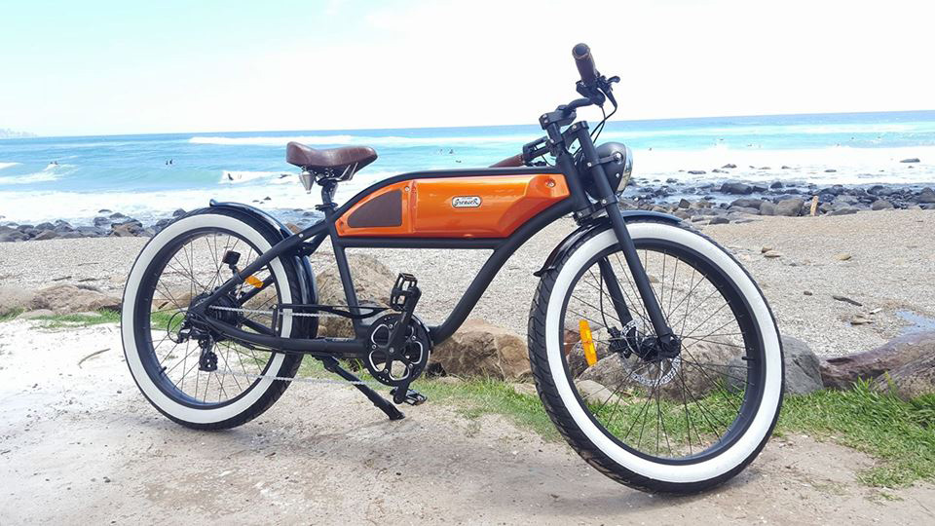

Nouveau modèle 2019 vacay

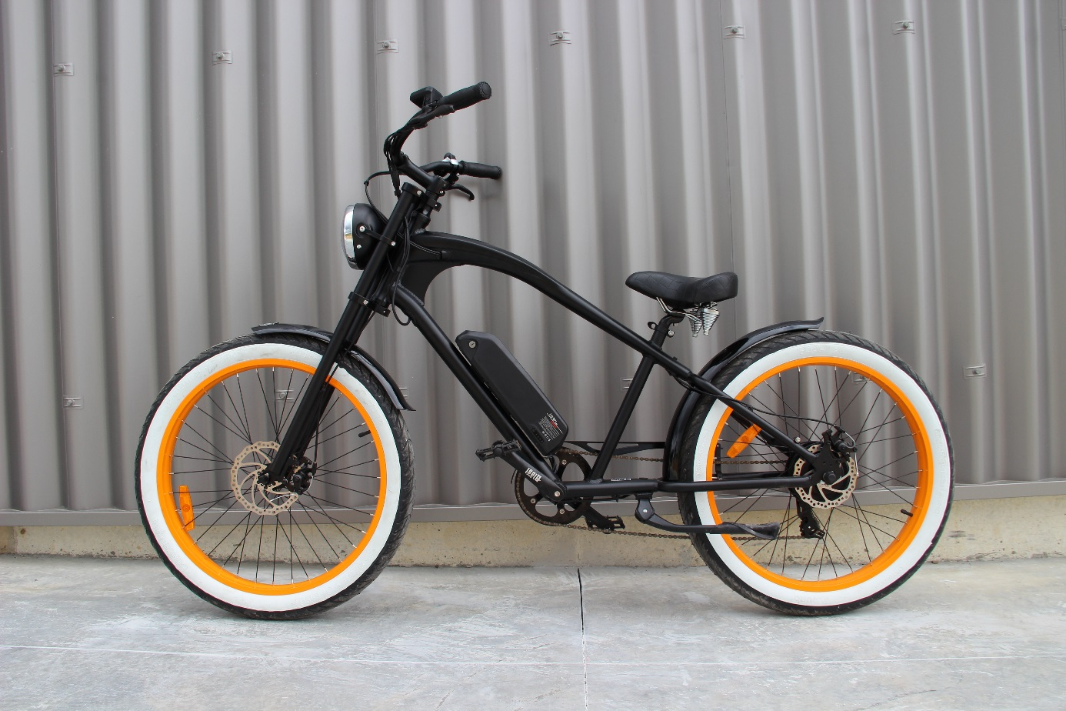
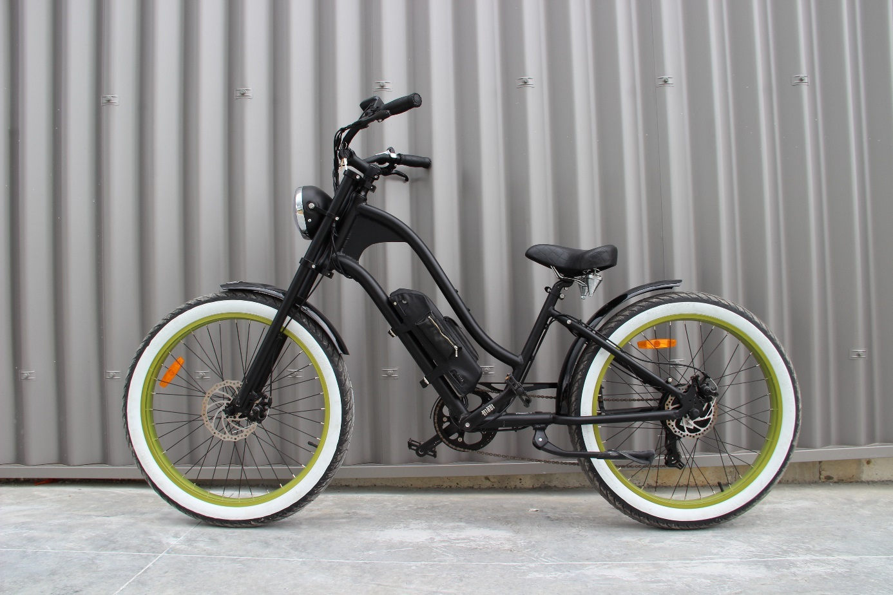
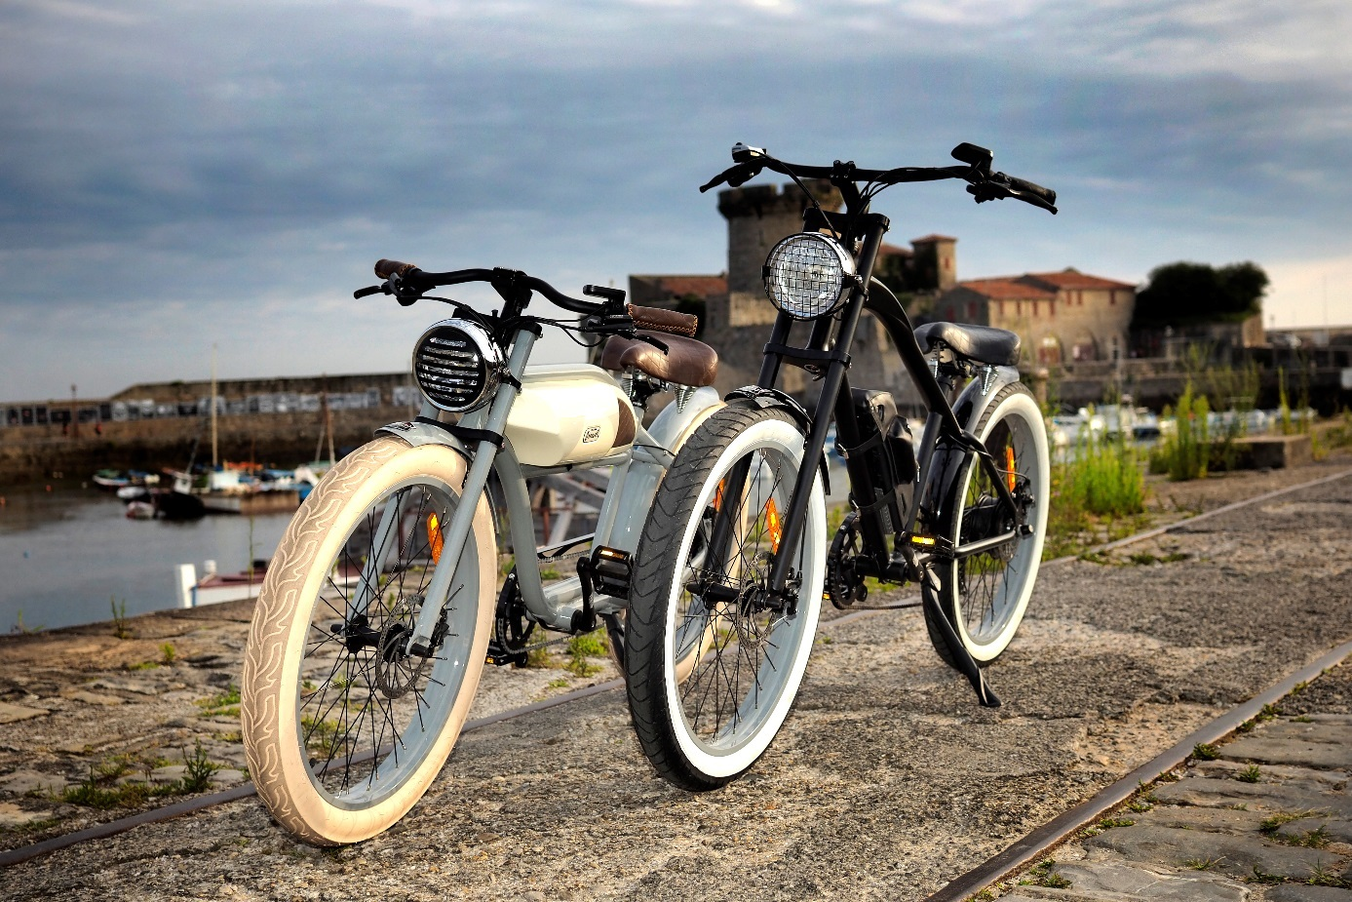
Contact société CNS – 1 Allée des Chirouzes – 26600 BEAUMONT MONTEUX
Philippe CHARRIN 06.60.30.22.60 mail pcharrin@c-ns.fr
Olivier SOULAT 06.80.03.66.98 mail osoulat@soconsulting.fr

